PARECER DA COMISSÃO PERMANENTE DE SAÚDE, MEIO AMBIENTE E ASSISTÊNCIA SOCIAL

PROJETO DE LEI ORDINÁRIA N. 515/2023
AUTOR: VEREADOR GILMAR DE SOUSA BATISTA JÚNIOR
DATA DE APRESENTAÇÃO: 22 DE NOVEMBRO DE 2023
Nº DO PROTOCOLO: 17774/2023

ENVIADO À COMISSÃO PERMANENTE DE SAÚDE, MEIO AMBIENTE E ASSISTÊNCIA SOCIAL COM PARECER FAVORÁVEL DA COMISSÃO DE LEGISLAÇÃO E JUSTIÇA.

PRESIDENTE: VEREADOR JANDERSON AVELAR
RELATOR: VEREADOR ERALDO DA SAÚDE
VOGAL:VEREADOR ALCIDES LONGO DE BARROS

TRAMITA NESTA COMISSÃO, O PROJETO DE LEI COMPLEMENTAR Nº 515/2023, que: “DISPÕE SOBRE A PERMANÊNCIA DE AMBULÂNCIAS EM LOCAIS DE REALIZAÇÃO DE PROVAS DE VESTIBULARES, SELEÇÕES, CONCURSOS E EVENTOS SIMILARES NO ÂMBITO DO MUNICÍPIO DE SETE LAGOAS.”

VOTO DA COMISSÃO:
A matéria versada no projeto em análise encontra-se adequada às competências outorgadas regimentalmente à Comissão Permanente de Saúde, Meio Ambiente e Assistência Social, especificamente observado o disposto no artigo 83, § 5º do Regimento Interno.
A proposição busca garantir a presença de equipe médica e ambulância em local central, a fim de prestar atendimento imediato a ocorrências durante a duração da prova. Estabelece que o veículo responsável deve contar com equipamentos médicos necessários para a manutenção da vida e atender condições mínimas para transporte, caso haja necessidade. Estabelece também os profissionais que devem estar presentes na equipe médica.
De acordo com o projeto, as viaturas terão que estar no local meia hora antes da abertura dos portões no dia da prova e permanecer meia hora após o encerramento, posicionadas em locais de fácil acesso e locomoção. O texto do projeto trata da obrigatoriedade das entidades promovedoras dos eventos sobre a disponibilização de uma equipe para garantir atendimentos de primeiros socorros e possíveis ocorrências médicas.
A presença destes profissionais é uma medida preventiva que pode salvar vidas e evitar complicações de saúde devido a estresse emocional e físico durante a realização das provas, contribuindo assim para a tranquilidade e o bem-estar dos participantes, que terão a certeza de que, em caso de necessidade, contarão com assistência médica qualificada e pronta.
Desta forma, não encontrados entraves legais na presente matéria pela Comissão de Legislação e Justiça desta Casa, manifestamos nosso VOTO FAVORÁVEL à tramitação do PROJETO DE LEI ORDINÁRIA N. 515/2023.
Sete Lagoas (MG), 28 de Agosto de 2024.
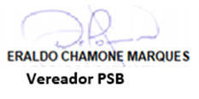
Votam de acordo com o Relator
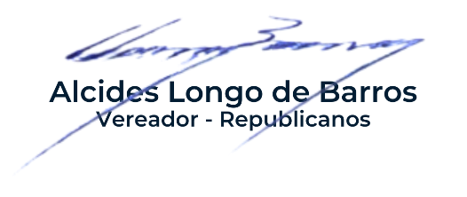
Janderson Avelar Alcides Longo de Barros
Presidente Vogal

